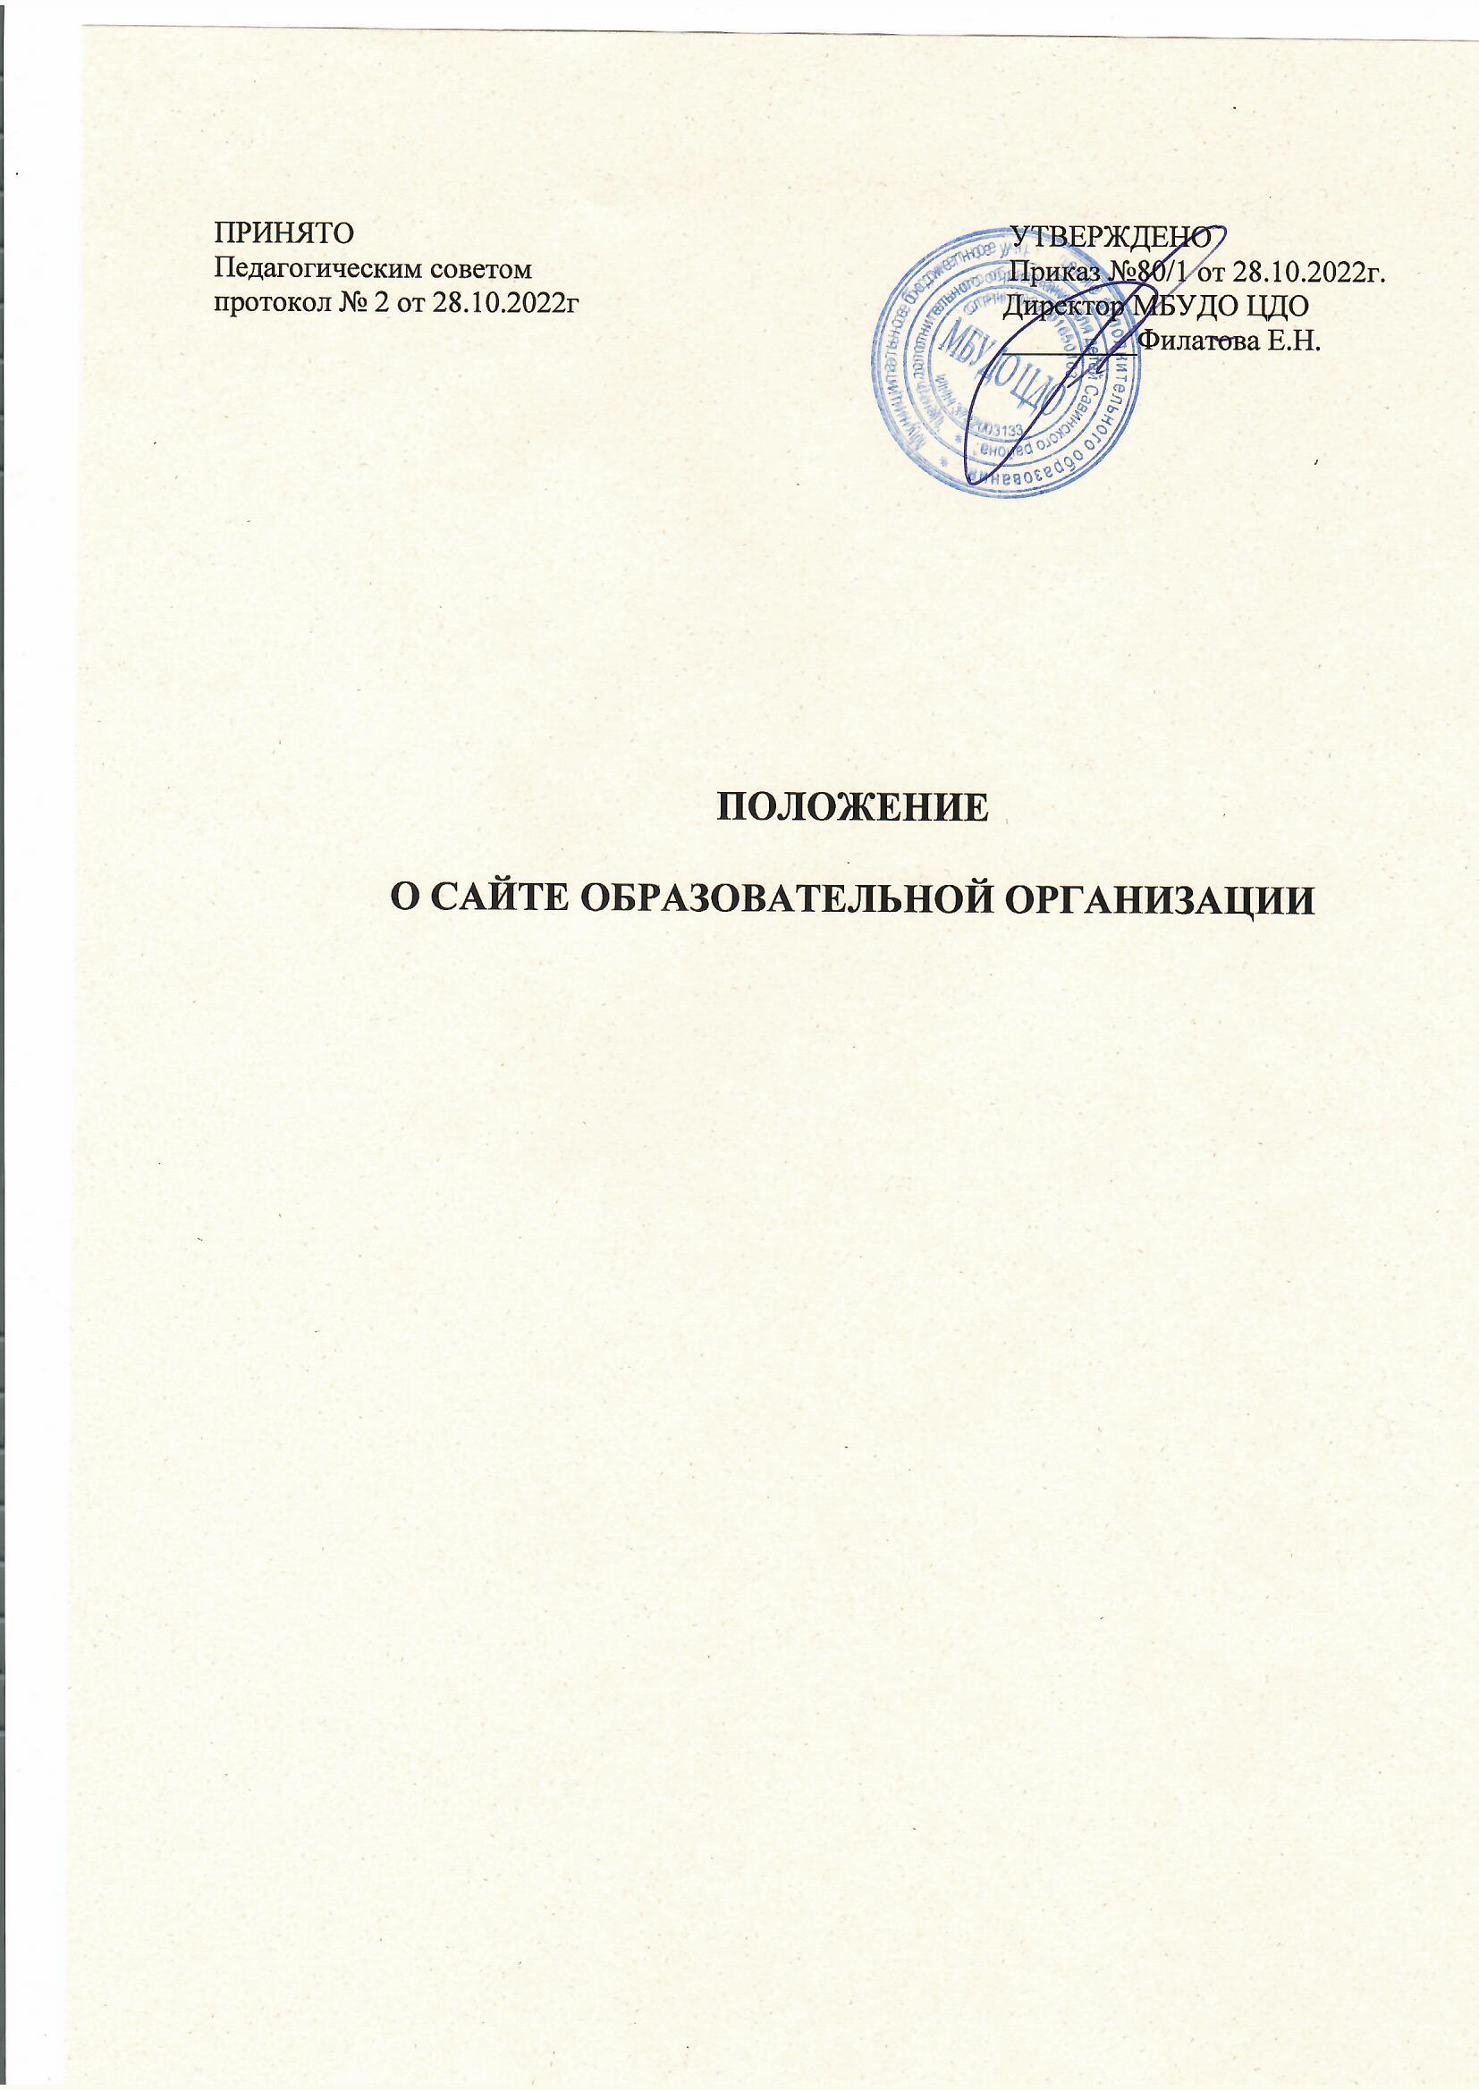

1. ОБЩИЕ ПОЛОЖЕНИЯ

1.1. Настоящее Положение о сайте муниципального бюджетного учреждения дополнительного образования «Центра дополнительного образования для детей Савинского района» (далее – Положение) разработано в соответствии с постановлением Правительства Российской Федерации от 10.07.2013 № 582 «Об утверждении Правил размещения на официальном сайте образовательной организации в информационно-телекоммуникационной сети «Интернет» и обновления информации об образовательной организации» и определяет понятия, цели, задачи, требования к официальному сайту МБУ ДО ЦДО (далее – Сайт), порядок размещения и обновления информации, организации работ по созданию и функционированию Сайта МБУ ДО ЦДО (далее – Центр).

1.2. Функционирование Сайта регламентируется действующим законодательством, Федеральным законом «Об образовании в Российской Федерации», Уставом Центра, настоящим Положением. Настоящее Положение может быть изменено и дополнено.

1.3. Центр разрабатывает Положение в соответствии с требованиями к официальным сайтам в образовательных организациях.

1.4. Основные понятия, используемые в Положении:
Сайт – информационный web-ресурс, имеющий четко определенную законченную смысловую нагрузку.
Web-ресурс – это совокупность информации (контента) и программных средств в Интернет, предназначенные для определенных целей.
Разработчик сайта – физическое лицо или группа физических лиц, создавших Сайт и поддерживающих его работоспособность и сопровождение.

1.5. Информационные ресурсы Сайта формируются как отражение различных аспектов деятельности Центра.

1.6. Информация, представленная на Сайте, является открытой и общедоступной, если иное не определено специальными документами.

1.7. Права на все информационные материалы, размещенные на Сайте, принадлежат Центру, кроме случаев, оговоренных в соглашениях с авторами работ.

1.8. При размещении информации на Сайте и её обновлении обеспечивается соблюдение требований действующего законодательства Российской Федерации о персональных данных.

1.9. Образовательная организация обновляет сведения, указанные в пункте 3.2 настоящего Положения, не позднее 10 рабочих дней после их изменений.

1.10. Информация на Сайте размещается на русском языке.

1.11. Финансирование создания и поддержки Сайта осуществляется за счет средств Центра.

2. ЦЕЛИ И ЗАДАЧИ САЙТА

2.1. Целями создания Сайта являются:
- обеспечение открытости информационного пространства Центра;
- реализация прав граждан на доступ к открытой информации при соблюдении норм профессиональной этики педагогической деятельности и норм информационной безопасности;
- реализация принципов единства культурного и образовательного пространства.

2.2. Создание и функционирование Сайта направлено на решение следующих задач:
- оперативного и объективного информирования общественности о деятельности Центра;
- формирование целостного позитивного имиджа Центра;
- совершенствование информированности граждан о качестве образовательных услуг в Центре;
- создание условий для взаимодействия участников образовательного процесса, социальных партнеров Центра;
- осуществление обмена педагогическим опытом;
- стимулирование творческой активности педагогов и обучающихся.

3. СТРУКТУРА САЙТА

3.1. Структура Сайта состоит из разделов, не противоречащих законодательству Российской Федерации.

3.2. Сайт должен содержать:
3.2.1. информацию:
- о дате создания Центра (государственной регистрации);
- о структуре Центра, в том числе:
- наименование или фамилия, имя, отчество учредителя Центра, его место нахождения, график работы, справочный телефон, адрес сайта в сети Интернет, адрес электронной почты;
- о руководителе Центра, в том числе: фамилия, имя, отчество, должность, контактные телефоны, адрес электронной почты;
- наименование структурных подразделений (по направлениям деятельности, корпуса по месту жительства), фамилии, имена, отчества, должности их руководителей, места нахождения, графики работы, справочные телефоны, копии положений о структурных подразделениях;
- об уровне образования;
- о формах обучения;
- о сроках обучения;
- об образовательной программе с приложением её копии;
- об учебном плане с приложением его копии;
- о реализуемых дополнительных общеобразовательных программах с указанием учебных предметов, курсов, дисциплин (модулей), предусмотренных соответствующей образовательной программой;
- о численности обучающихся по реализуемым программам за счет бюджетных ассигнований федерального бюджета субъекта Российской Федерации, местного бюджета;
- о языке, на котором осуществляется обучение;
- о персональном составе педагогических работников с указанием уровня образования, квалификации и опыта работы, в том числе: фамилия, имя, отчество работника, занимаемая должность (должности), преподаваемые дисциплины, наличие ученой степени, ученого звания, наименование направления подготовки и (или) специальности, данные о повышении квалификации и (или) профессиональной переподготовке (при наличии), общий стаж работы, стаж работы по специальности;
- о материально-техническом обеспечении и оснащенности образовательного процесса с указанием перечня зданий, строений, сооружений, помещений и территорий, используемых для осуществления образовательного процесса, их адресов и назначения, о доступе к информационным системам и информационно-телекоммуникационным сетям;
- об объеме образовательной деятельности, финансовое обеспечение которой осуществляется за счет бюджетных ассигнований федерального бюджета, бюджета субъекта Российской Федерации, местного бюджета;
- о поступлении и расходовании финансовых и материальных средств по итогам финансового года;
3.2.2. копии:
- устава Центра,
- документа, подтверждающего наличие лицензии на осуществление образовательной деятельности (с приложениями);
- утвержденного в установленном порядке плана финансово-хозяйственной деятельности или бюджетной сметы Центра;
- локальных нормативных актов, предусмотренных частью 2 статьи 30 Федерального закона «Об образовании в Российской Федерации», правила приема обучающихся в МБУ ДО ЦДО, правил внутреннего трудового распорядка и коллективного договора.
3.2.3. отчет о результатах самообследования деятельности Центра;
3.2.4. предписания органов, осуществляющих государственных контроль (надзор) в сфере образования, отчеты об исполнении таких предписаний;
3.2.5. иную информацию, которая размещается, опубликовывается по решению Центра и (или) размещение, опубликование которой являются обязательными в соответствии с законодательством Российской Федерации.

3.3. Сайт может содержать:
3.3.1. информацию:
- об истории создания Центра, традициях, достижениях;
- о направлениях деятельности Центра;
- план работы Центра на учебный год, другие организационные документы на усмотрение образовательной организации;
- о событиях текущей жизни Центра (деятельность детских объединений, праздники, конференции, конкурсы, выставки, участие в проектах и т.д.);
- о передовом педагогическом опыте;
3.3.2. методические разработки педагогов;
3.3.3. инновации, проекты;
3.3.5. элементы дистанционной поддержки обучения (например, виртуальный консультационный пункт);
3.3.6. иную информацию об уставной деятельности Центра, не противоречащую нормам действующего законодательства.

3.4. К размещению на Сайте запрещены:
3.4.1. Информационные материалы, которые содержат призывы к насилию и насильственному изменению основ конституционного строя, разжигающие социальную, расовую, межнациональную и религиозную рознь.
3.4.2. Информационные материалы, порочащие честь, достоинство или деловую репутацию граждан или организаций.
3.4.3. Информационные материалы, содержащие пропаганду насилия, секса, наркомании, экстремистских религиозных и политических идей.
3.4.4. Любые виды рекламы, целью которой является получение прибыли другими организациями и учреждениями.
3.4.5. Иные информационные материалы, запрещенные к опубликованию законодательством Российской Федерации.

3.5. Пользователю должна предоставляться наглядная информация о структуре Сайта, включающая в себя ссылки на следующие информационно-образовательные ресурсы:
- официальный сайт Министерства образования и науки Российской Федерации – http://www.mon.gov.ru;
- федеральный портал «Российское образование» – http://www.edu.ru;
- информационная система «Единое окно доступа к образовательным ресурсам» – http://window.edu.ru;
- единая коллекция цифровых образовательных ресурсов – http://school-collection.edu.ru;
- федеральный центр информационно-образовательных ресурсов – http://fcior.edu/ru.

4. ОРГАНИЗАЦИЯ РАЗРАБОТКИ И ФУНКЦИОНИРОВАНИЯ САЙТА

4.1. Для обеспечения разработки и функционирования Сайта руководитель Центра назначает администратора Сайта, который несёт ответственность за функционирование информационного сайта, решение вопросов о размещении информации, об удалении и обновлении устаревшей информации, публикацию информации, разработку новых веб-страниц, программно-техническую поддержку, реализацию политики разграничения доступа и обеспечение безопасности информационных ресурсов.

4.2. Администратор Сайта может создать рабочую группу (редакцию) разработчиков Сайта.

4.3. В состав рабочей группы разработчиков Сайта могут включаться:
- руководитель, курирующий вопросы информатизации Центра;
- инициативные педагоги, родители и обучающиеся.

4.4. Доступ к информации на Сайте имеют все работники, обучающиеся и родители Центра.

4.5. Информационное наполнение Сайта осуществляется совместными усилиями руководителя Центра и методического персонала.

4.6. Информация, готовая для размещения на Сайте, предоставляется в электронном виде администратору, который оперативно обеспечивает её размещение и своевременное обновление.

4.7. Администратор Сайта осуществляет консультирование сотрудников Центра, заинтересованных в размещении информации на Сайте, по реализации технических решений и текущим проблемам, связанным с информационным наполнением соответствующего раздела (подраздела).

4.8. Руководство обеспечением функционирования Сайта и его программно-технической поддержкой, непосредственное выполнение работ по размещению информации на Сайте возлагается на администратора Сайта.

4.9. Администратор Сайта имеет право:
- вносить предложения администрации Центра по развитию структуры, функциональности и информационного наполнения Сайта по соответствующим разделам (подразделам);
- запрашивать информацию, необходимую для размещения на Сайте у администрации Центра.

5. ТЕХНИЧЕСКИЕ УСЛОВИЯ

5.1. Технологические и программные средства обеспечения пользования Сайтом должны обеспечивать доступ пользователей для ознакомления с информацией, размещенной на Сайте, на основе общедоступного программного обеспечения.

5.2. Для просмотра Сайта не должна предусматриваться установка на компьютере пользователей специально созданных с этой целью технологических и программных средств.

5.3. Пользователю должна предоставляться наглядная информация о структуре Сайта.

6. ОТВЕТСТВЕННОСТЬ И КОНТРОЛЬ

6.1. Ответственность за содержание и достоверность размещаемой на Сайте информации несёт руководитель Центра.

6.2. При нарушении п.п.3.4.1.-3.4.5. настоящего Положения соответствующее лицо может быть привлечено к административной либо уголовной ответственности, согласно действующему законодательству Российской Федерации.

6.3. Ответственность за некачественное текущее сопровождение Сайта несет администратор. Некачественное текущее сопровождение может выражаться:
6.3.1. В несвоевременном обновлении информации;
6.3.2. В совершении действий, повлекших причинении вреда информационному Сайту;
6.3.3. В невыполнении необходимых программно-технических мер по обеспечению функционирования Сайта.

6.4. Контроль за функционированием Сайта осуществляет руководитель Центра.

